
Site e-commerce Symfony : Esprit Déco

🟡 Lot 2 : Back Office – gestion des produits
- Espace administrateur pour gérer les produits
- Suppression d’un produit
- Ajouter un produit
- Modifier un produit

1) Espace administrateur

Lorsqu’un user avec le rôle ROLE_ADMIN se connecte un un onglet « espace administrateur » s’affiche dans la barre de navigation.
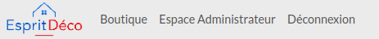

Lorsqu’on clique sur cet onglet, on arrive sur la page d’administration.
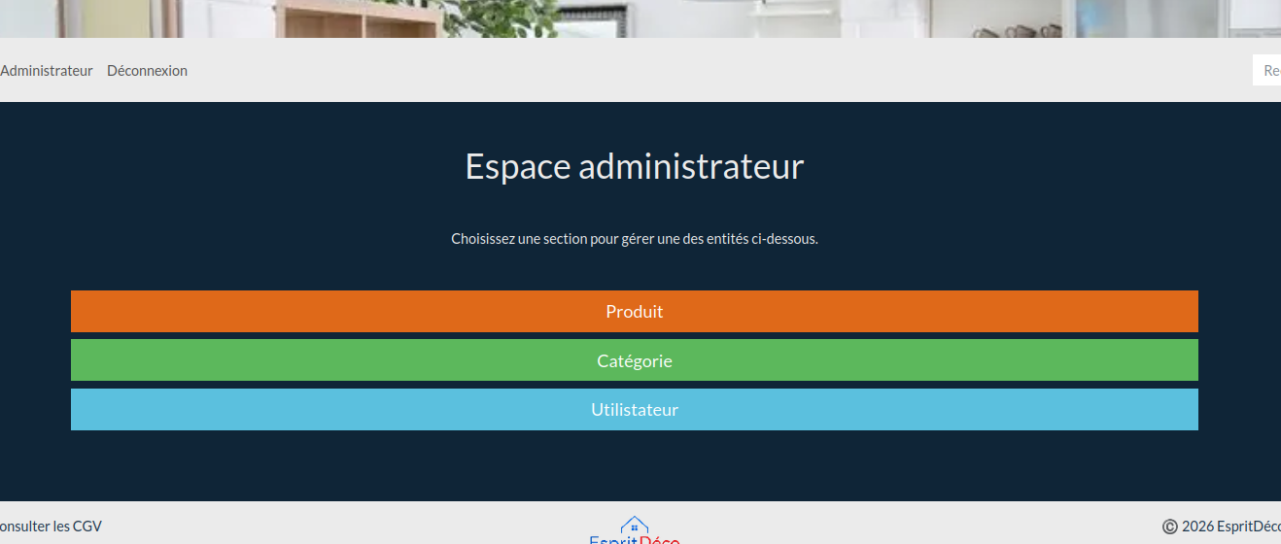
⚠️ La gestion des catégories et des utilisateurs ne seront pas traitées ici.

2) Gestion des produit : Affichage de tous les produits
Lorsqu’on clique sur produit » de la page administrateur, on arrive sur la page qui permet de gérer tous les produits.

Tous les produits sont affichés dans un tableau comportant 5 colonnes :
- Titre du produit
- Prix
- catégorie
- Modifier ✏️
- Supprimer ❌

Au-dessus du tableau, se trouve un bouton ➕ pour ajouter des nouveaux produits.
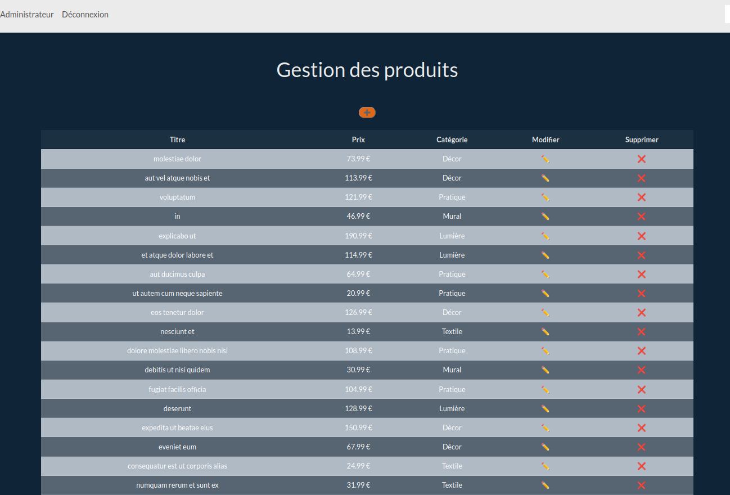
💪 L’entête du tableau est en bleu foncé. Les couleurs des lignes du corps du tableau alternent entre le gris claire et le gris foncé.

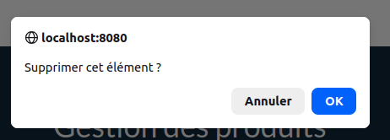
3) Gestion des produit : Suppression d’un produit

Lorsque l’on clique sur ❌, une confirmation Javascript est demandé.

En cas de confirmation, le produit est supprimé et un message flash s’affiche sous la barre de navigation.
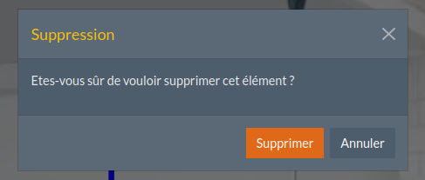

💪 Remplacer la confirmation Javascript par une modal.

💪 Protéger vous contre la faille CSRF sur la suppression du produit.

4) Gestion des produit : Ajout d’un produit
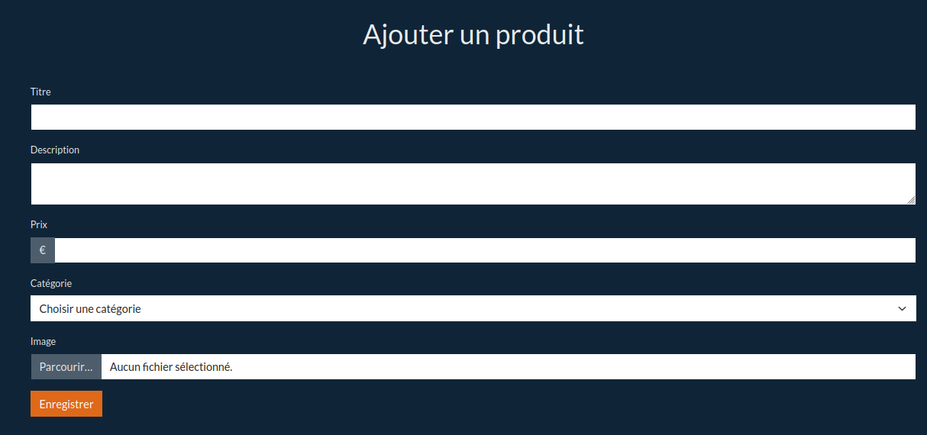

5) Gestion des produit : Mise à jour d’un produit

